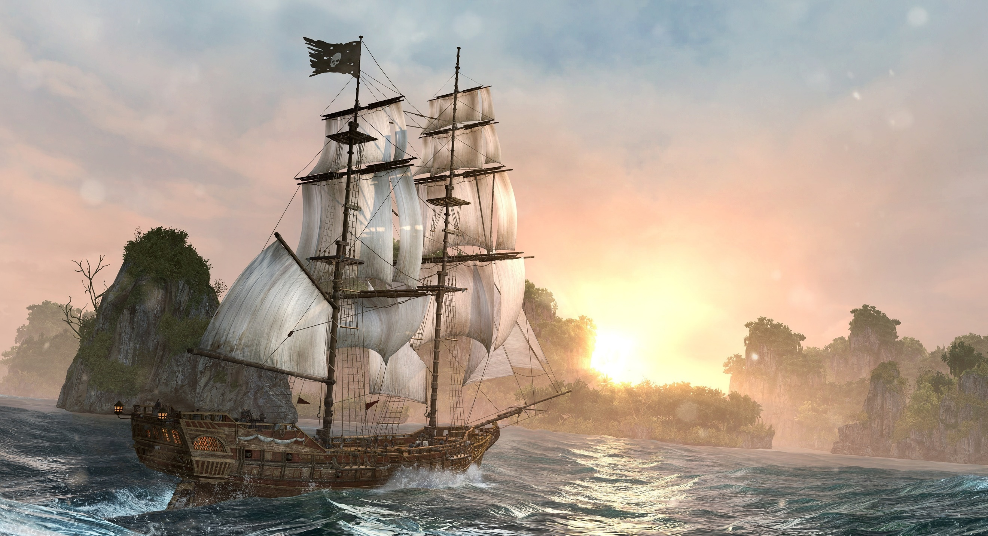
Vítejte na palubě!
Zde se můžete podívat na co se můžete během plavby těšit.
Pondělí:
- Kreslení tašek
- Stavba lodi
- námořnické hry
- malování na látku

Úterý:
- Modelování z marcipánu
- tvoření z čokolády
- stavění věže z Marsmellow

Středa:
- hra na potopu
- hra se žraloky
- tvoření z mušlí
- divadlo pro královnu moří

Čtvrtek:
- Celodenní výlet na ostrov Pidimidi

Pátek:
- Zdobení kouzelných svíček
- Hledání pokladu
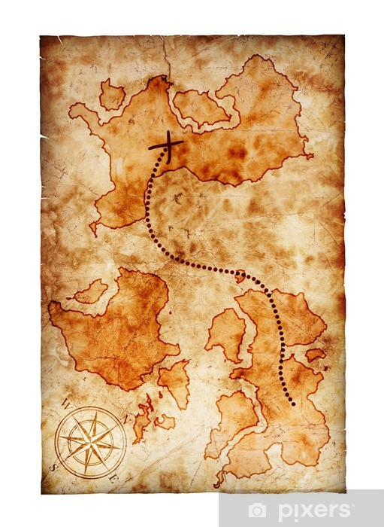
Výbava vhodná na loď:

- vhodné přezůvky
- láhev na pití
- pracovní oblečení (možné ušpinit)
- drobné kapesné (do 100 Kč)
- boty a oblečení na ven.
- V případě deštivého počasí pláštěnku nebo deštník.
- Svačinu dětem dávat nemusíte, dostanou odpolední i dopolední, stejně tak pitný režim
- Telefon není vhodné dětem dávat s sebou!
- V případě jakýchkoliv alergií a zdravotních potíží upozorněte vedoucí tábora předem v přihlášce hlavně co se týče potravinových alergiích!!

